Schweißen und Schneiden – 11. bis 15. September 2023 in Essen
Lorch Schweißtechnik zeigt die Zukunft des Schweißens
High-End Technologie auf 433 Quadratmetern – die Lorch Schweißtechnik setzt auf der Weltleitmesse Schweißen und Schneiden 2023 in Essen neue Maßstäbe. Ob mit einer brandneuen MIG-MAG-Inverterplattform für industrielles Schweißen, innovativen Automatisierungslösungen mit Schweißcobots oder optimalen Lösungen rund um das Thema Arbeits- und Gesundheitschutz – der Besucher findet auf dem Messestand von Lorch alles, was das Schweißen in Zukunft noch schneller, effizienter und komfortabler macht.
MIG-MAG-Schweißen auf höchstem Niveau
Sofortiger Zugriff auf Schweißdaten, modernste Vernetzung, ein perfekter Lichtbogen, einfachste Bedienung und eine Servicefreundlichkeit, die das Schweißgerät auch im laufenden Fertigungsbetrieb immer auf Topniveau hält: das sind die Ansprüche an Schweißgeräte der Zukunft. Lorch präsentiert die praktische Umsetzung dieser Anforderungen in Form einer neu entwickelten Inverterplattform, die auf der Schweißen und Schneiden in Halle 5 live vor Ort auf dem Stand von Lorch Schweißtechnik zu sehen sein wird. Durch zahlreiche Innovationen – inklusive einer neuen Brennergeneration, die exakt auf die Anlage abgestimmt für höchste Schweißqualität sorgt – schafft Lorch eine neue Referenz für anspruchsvolles Schweißen.
Präzise abgestimmte Automationslösungen
Weiterer Schwerpunkt der Messepräsentation ist das Thema Automatisierung, dem angesichts steigender Kosten und anhaltendem Fachkräftemangel eine zentrale Rolle zukommt. Als Pionier und führender Anbieter von Cobot-Lösungen zeigt Lorch, wie Unternehmen mit dem flexiblen Systembaukasten myCobot ganz einfach und individuell ihre eigene Cobot-Lösung zusammenstellen, um ihre speziellen Schweißaufgaben optimal zu lösen. Zudem ist live zu erleben, wie weitere praktische Funktionen und Features dazu beitragen, das automatisierte Schweißen noch einfacher zu gestalten.

Optimaler Schutz für den Anwender
Über alle Schweißprozesse und Anwendungen hinweg steht auch die Optimierung des Arbeitsumfelds im Fokus. Entlang seines Produktsortiments präsentiert Lorch dafür zahlreiche Lösungen, die Schweißrauchemissionen während des Schweißvorgangs minimieren oder sogar eliminieren. Das reicht von innovativen Schweißprozessen, wie den Lorch Speed-Prozessen, die den Schweißrauch erheblich reduzieren, über spezielle Rauchabsaugbrenner, bis hin zu speziell konzipierten Frischlufthelmen, die eine kontinuierliche Frischluftzufuhr für den Schweißer gewährleisten.
„Wir werden auf der Weltleitmesse zeigen, welches Potenzial noch in den MIG-MAG-Schweißprozessen steckt und wie das Schweißen in der Zukunft aussehen wird. In den vergangenen Jahren haben wir mit unseren Kunden sehr praxisnahe Lösungen erarbeitet. Ob im Bereich Invertertechnik, Automation oder im Arbeitsschutz – wir freuen uns darauf, das Ergebnis unserer neuen Hochtechnologie zu präsentieren und aufzuzeigen, wie viel im industriellen Schweißen noch möglich ist“, so Jonas Kappel, Leitung Produktmanagement und Marketing bei der Lorch Schweißtechnik GmbH.

Lorch auf der Schweißen und Schneiden 2023: Halle 5, Stand C28

Die Lorch Schweißtechnik GmbH ist einer der führenden Hersteller von Lichtbogen-Schweißanlagen für industrielle Anwendungen, das anspruchsvolle Metallhandwerk, sowie für den Einsatz in der Automation mit Robotern und kollaborativen Robotersystemen. Für optimale Schweißergebnisse sorgen zudem selbstentwickelte Helm- und Brenner-Systeme. Seit über 65 Jahren werden Lorch Qualitätsanlagen in Deutschland in einer der weltweit modernsten Schweißanlagenfertigungen hergestellt und in mehr als 60 Länder exportiert. Die Schweißtechnik von Lorch vereint großen Praxisnutzen, einfachste Bedienung sowie hohe Wirtschaftlichkeit und setzt im Markt neue technologische Standards.

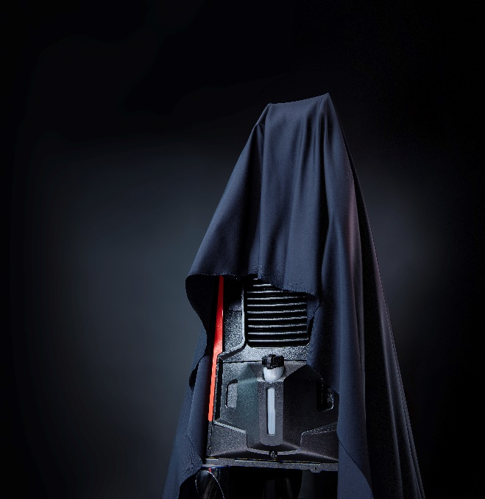
Bild 1: Wird auf dem Messestand von Lorch Schweißtechnik enthüllt: Die brandneue MIG-MAG-Inverterplattform von Lorch für das industrielle Schweißen.

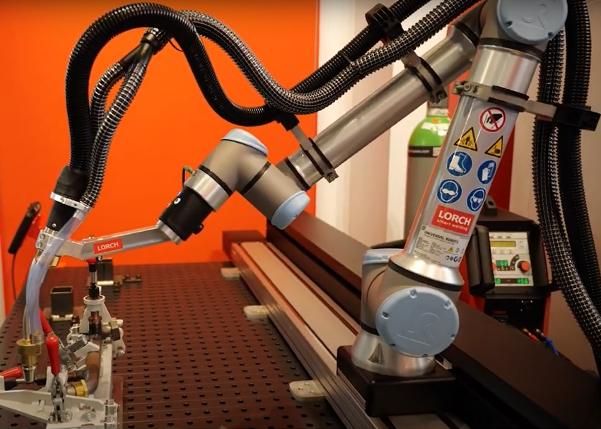
Bild 2: Ob in Kombination mit einer Linearachse oder anderen praktischen Zusatzfeatures - mit dem Systembaukasten myCobot können sich Unternehmen ihre ganz individuelle Automatisierungslösung zusammenstellen.

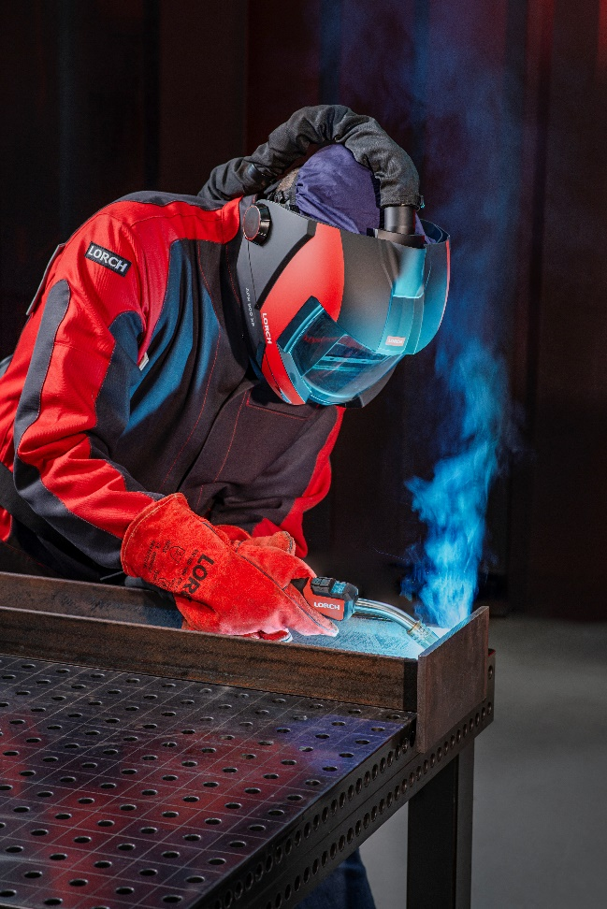
Bild 3: Sorgt für optimalen Gesundheitsschutz: Der neue APR 900 XF kombiniert mit einer PAPR-Frischlufteinheit.

Pressekontakt:
Lorch Schweißtechnik GmbH
Corinna Baketaric
Im Anwänder 24-26
71549 Auenwald
Germany
presse@lorch.eu
Phone +49 7191 503-0
Abdruck frei. Belegexemplar erbeten.

